
学院使用手册
南开大学离校管理系统
2021年06月




目录

一、用户登录 1
二、统计查询 2
三、学生管理 2
四、离校申请 4
五、修改密码 6
六、其他 6

一、用户登录
打开浏览器，输入网址，进入登录界面，输入用户名，密码，并输入对应验证码。
如下图：



二、统计查询
登录后默认显示统计查询页面，各学院完整进度统计表，如下图：
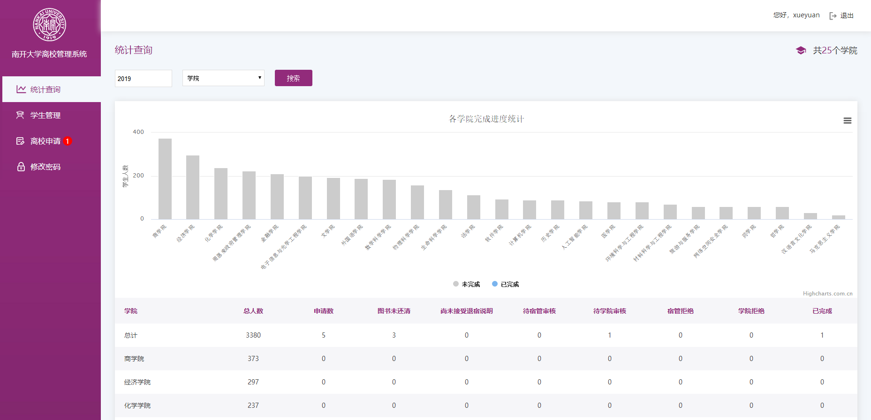

三、学生管理
点击左侧“学生管理”进入页面，可以查看本学院学生、搜索学生、编辑学生部分信息，导出学生数据、查看学生离校申请进度；
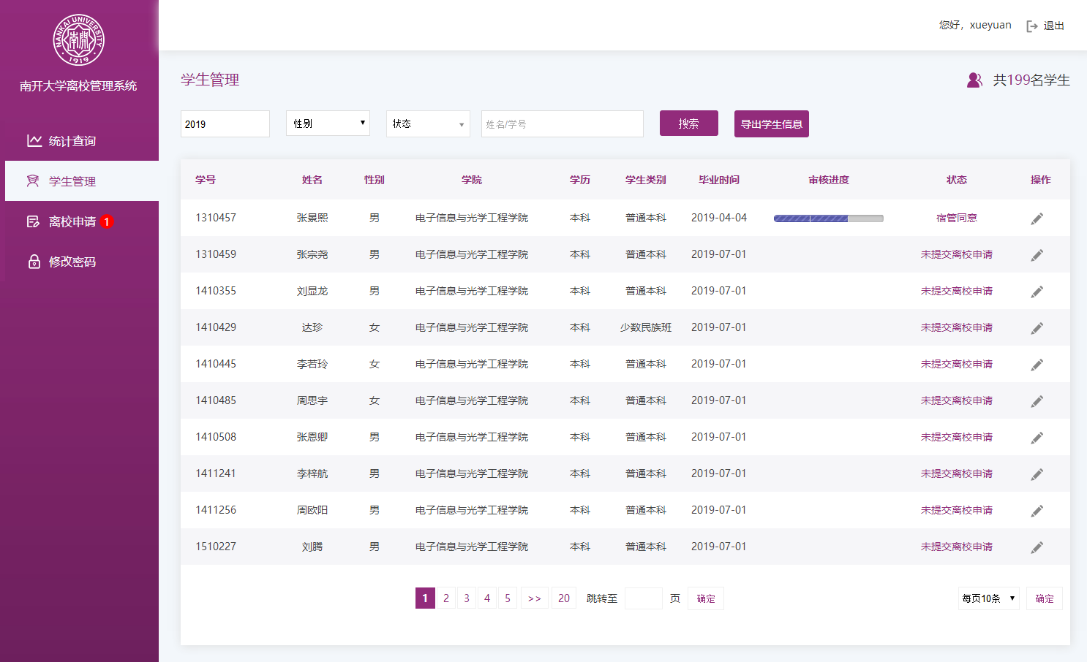

1、编辑学生信息,只能修改学生部分信息，灰色背景为不可修改；如下图：
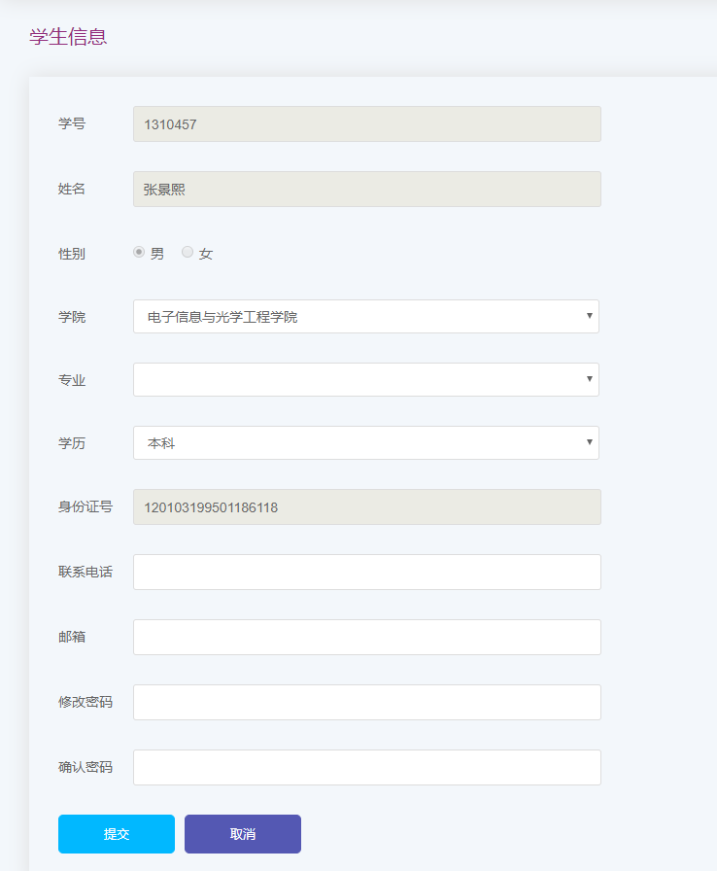

四、离校申请
点击左侧“离校申请”进入页面，查看本学院离校申请、可以搜索、查看离校申请审核进度及导出离校申请数据，可以搜索是否参加毕业典礼并可导出EXCEL；
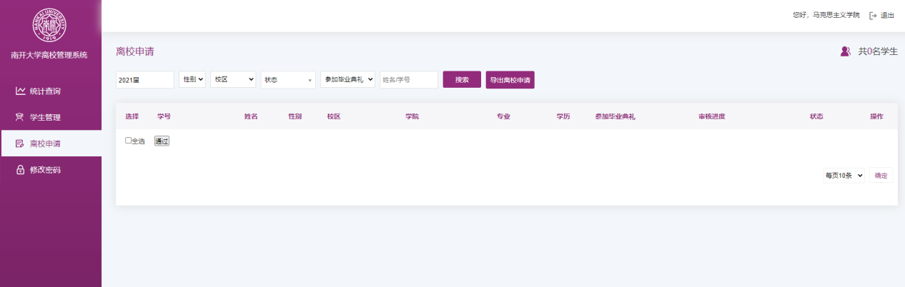
查看离校申请：学生提出申请，确认无未还图书，财务处、宿管、学院（或后台账号有审核权限也可以审核）分别审核通过后，学生即可离校，如下图：
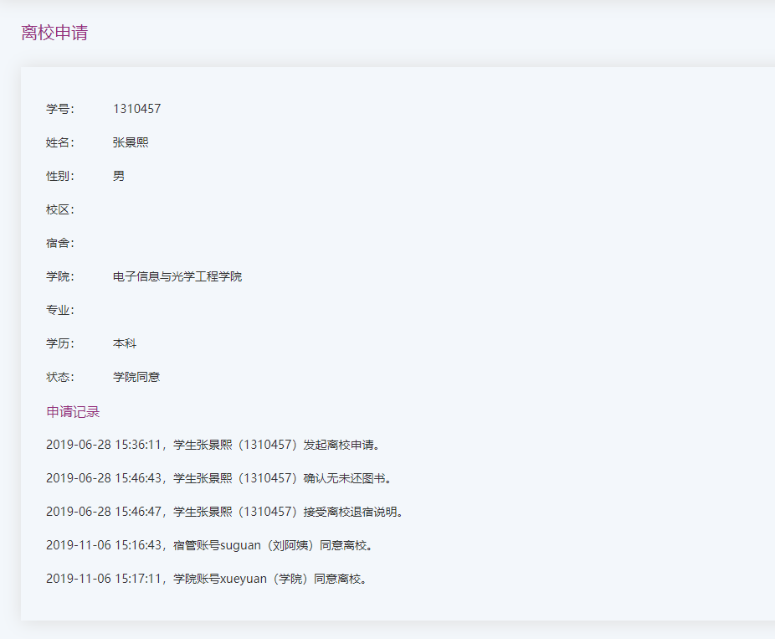

审核：如果后台账号有权限审核离校申请，则宿管同意后，管理员也可以审核此离校申请,如下图：
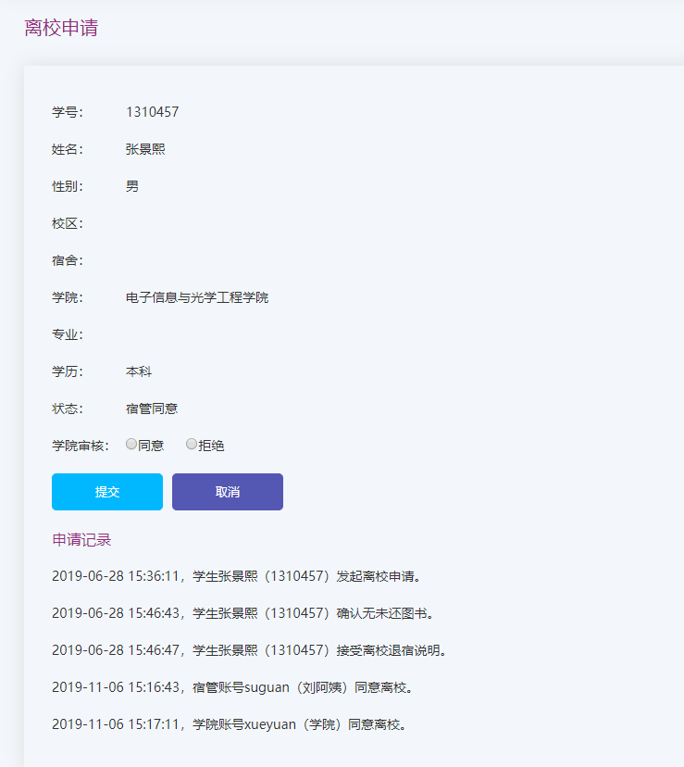

五、修改密码
点击左侧“修改密码”进入页面，可以修改账号登录密码，如下图：

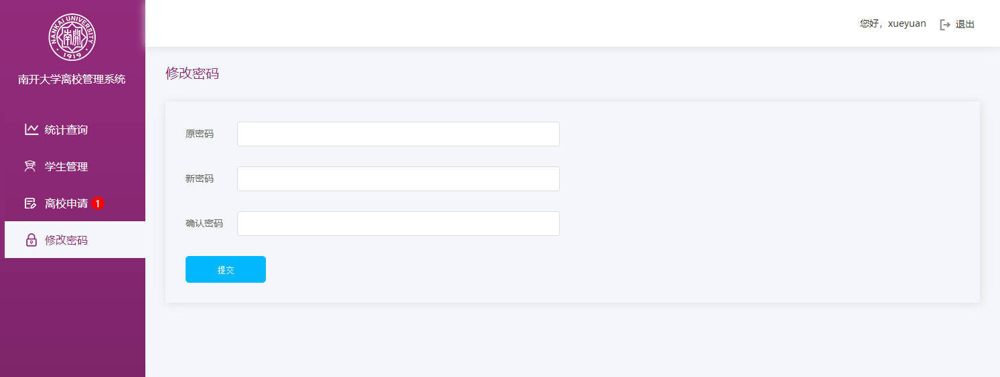

六、其他
在操作过程中如遇BUG，页面问题等，请截图并配有问题描述、称呼、联系方式等内容，发邮件送至a_shenghuo@126.com，我们会尽快与您取得联系。

